PL/SQL安装详情

1. 双击图标



提示信息：

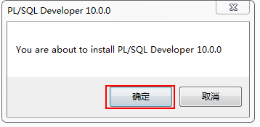

1. 会进入下面的界面

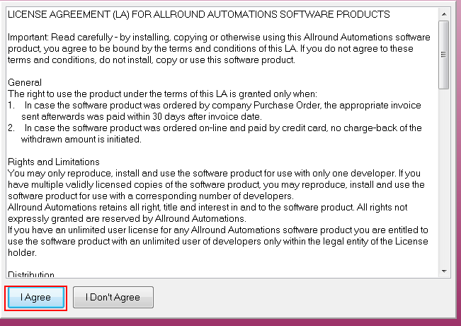

1. 进一步到下面的界面，注意修改路径（不要有中文和空格），我的路径改为D:\plsql

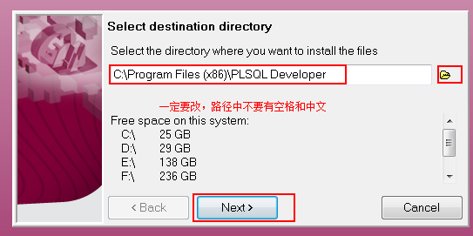

1. 修改后的路径如下

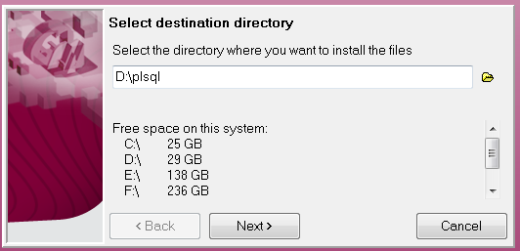

1. 点”Next”后，进入如下界面

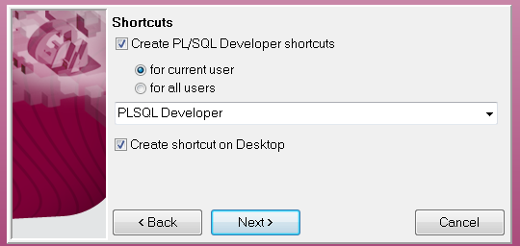

1. 直接点击”Next”，进入如下界面

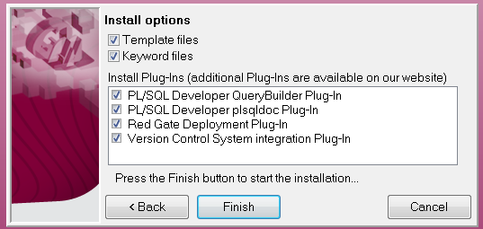

1. 直接点击”Finish”，完成安装

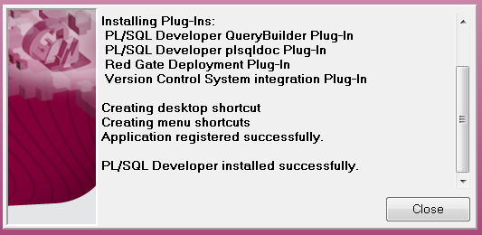

1. 点击”Close”结束，可以看到桌面的小图标

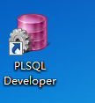

1. 双击该图标，在弹出的窗口中点击取消。如下图所示， 密码默认为orcl

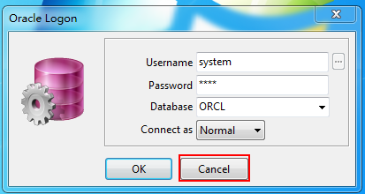

1. 此时会进入到PL/SQL主页面，并要求进行激活。如下界面

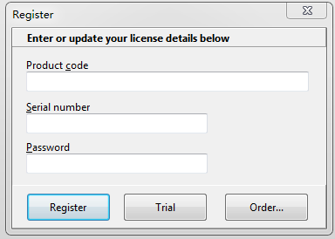

1. 打开plsql安装路径下的另一个文件,如下图



解压后



1. 进入解压后的keygen文件夹下，可以看到



双击上面这个图标

1. 可以看到如下界面

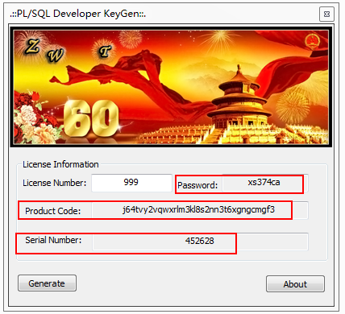

1. 将上面的内容，对应的复制到第10步操作中的界面中

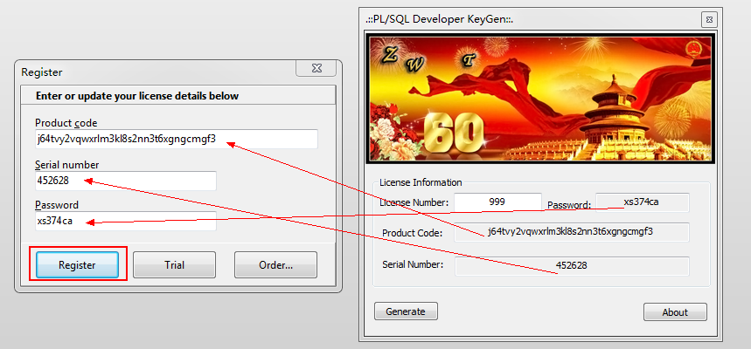

1. 点”Register”后，会提示注册成功。

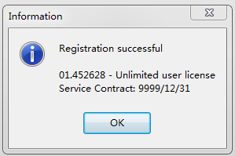

1. 点击”OK”后，完成注册操作
2. 在PL/SQL中，点击菜单Tools->>Preferences

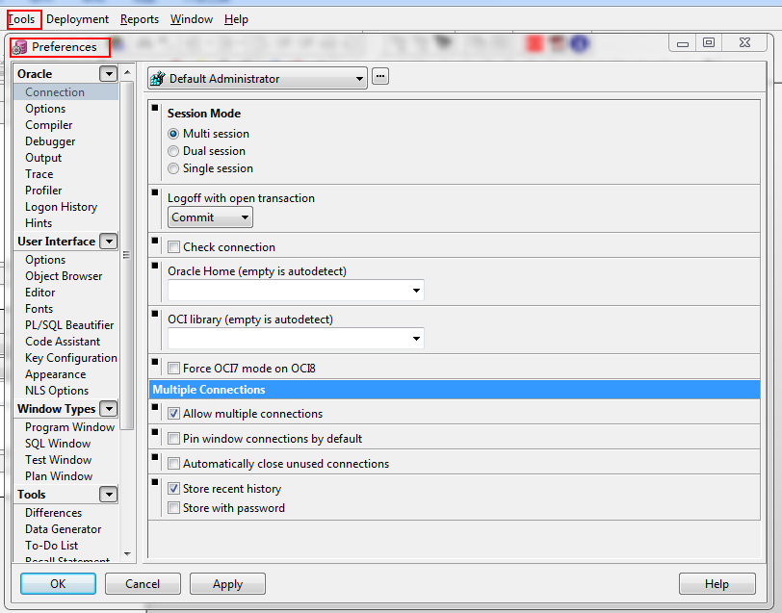

1. 在上面的图中，找到你的D:\instantclient_12_1文件夹所在的位置

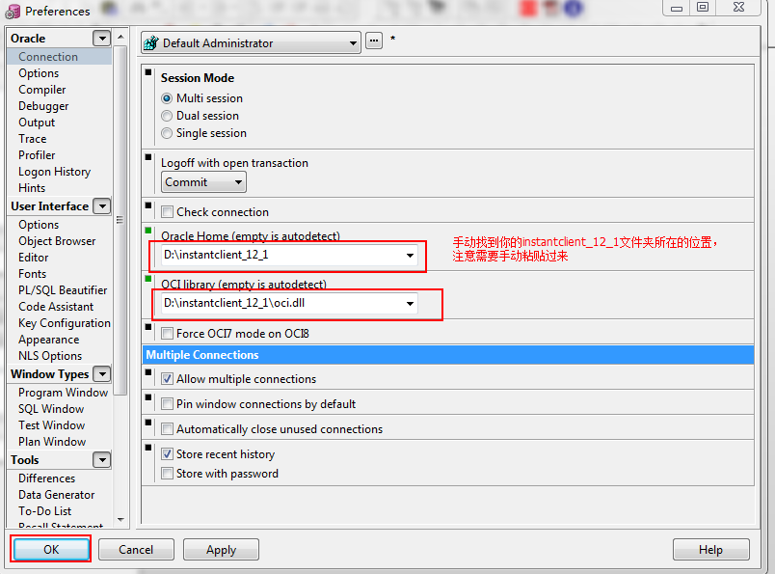

1. 将tnsnames.ora拷贝至D盘根目录（或其它位置），编辑此文件。

此文件在下图目录中查找。因为你oracle安装在虚拟机中，所以这个路径是虚拟机winxp上的路径

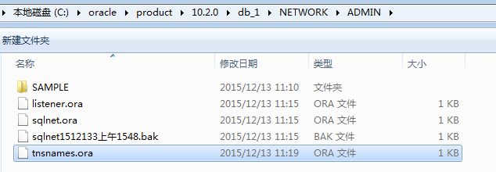

打开文件，可以看到

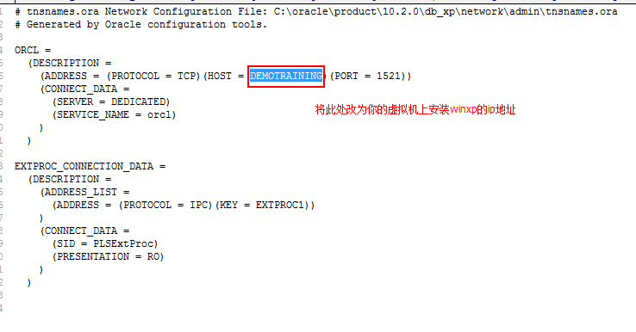

修改后：

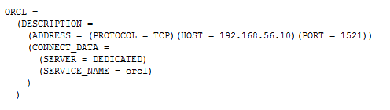

1. 在win7系统中进行操作

设置环境变量 TNS_ADMIN 为D盘根目录( tnsnames.ora所在目录 )

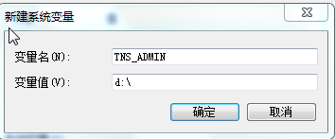

1. 再次双击PL/SQL图标，进入系统

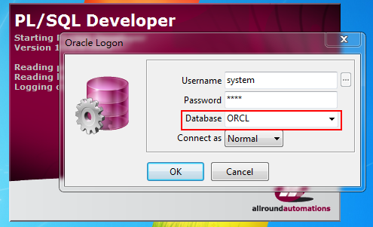

1. 进入主页面说明成功，如下图

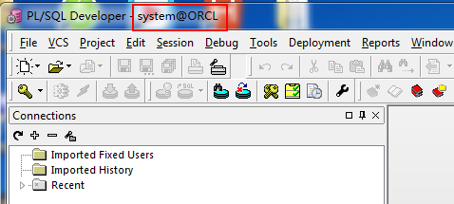

1. 打开sql视图，输入sql语句，按”F8”运行，可以看到结果

点击菜单栏上的"Tools" --> 选中"Windows List",就可以看到有窗口列表了,然后拖放到需要的地方就ok了；在"Windows List"右键新建sql视图。。。

